======SKRIPSI======
ANALISIS FAKTOR-FAKTOR YANG MEMPENGARUHI KEPUTUSAN PEMBELIAN TERHADAP PEMBUATAN SUKU CADANG ALAT BERAT DI CV ANUGERAH TEKNINDO ABADI

Oleh:
Yafem Satria Nugraha
NBI : 1211600064

FAKULTAS EKONOMI DAN BISNIS
UNIVERSITAS 17 AGUSTUS 1945 SURABAYA
2020

ANALISIS FAKTOR-FAKTOR YANG MEMPENGARUHI KEPUTUSAN PEMBELIAN TERHADAP PEMBUATAN SUKU CADANG ALAT BERAT DI CV ANUGERAH TEKNINDO ABADI

SKRIPSI
Di Ajukan Untuk Memenuhi Persyaratan Guna
Mendapatkan Gelar Sarjana Ekonomi
Program Studi Manajemen
Fakultas Ekonomi dan Bisnis

Oleh :

Yafem Satria Nugraha
NBI : 1211600064

FAKULTAS EKONOMI DAN BISNIS
UNIVERSITAS 17 AGUSTUS 1945 SURABAYA
2020

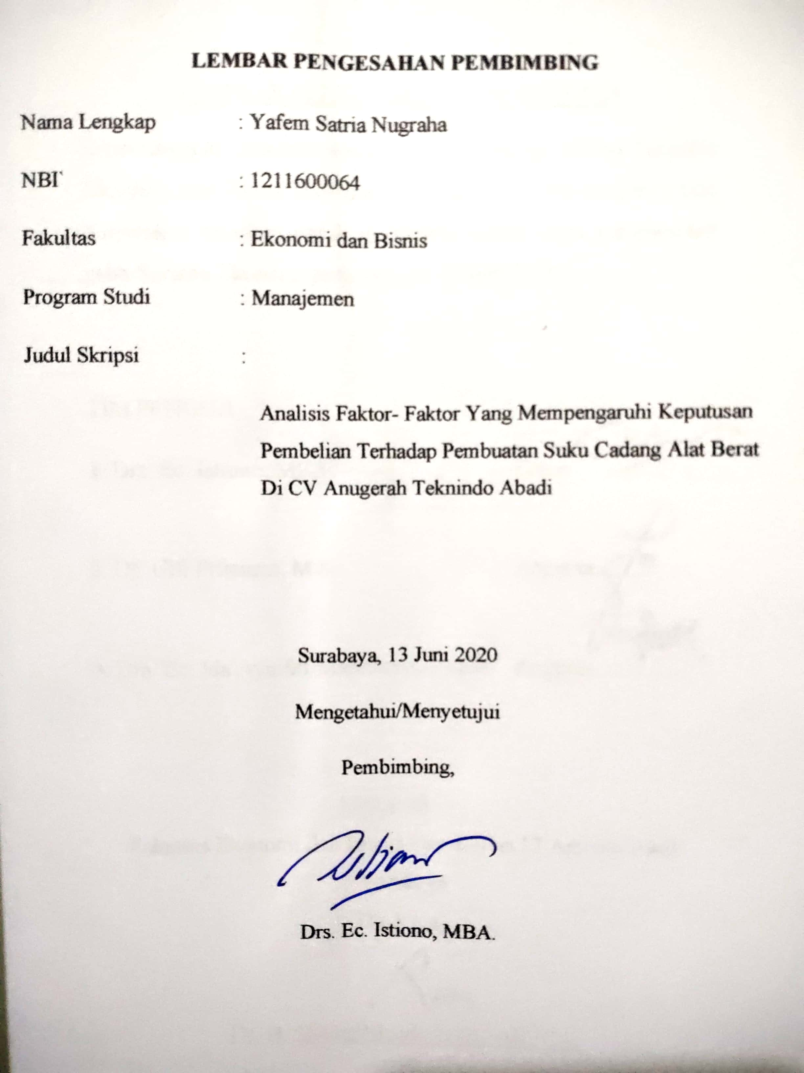

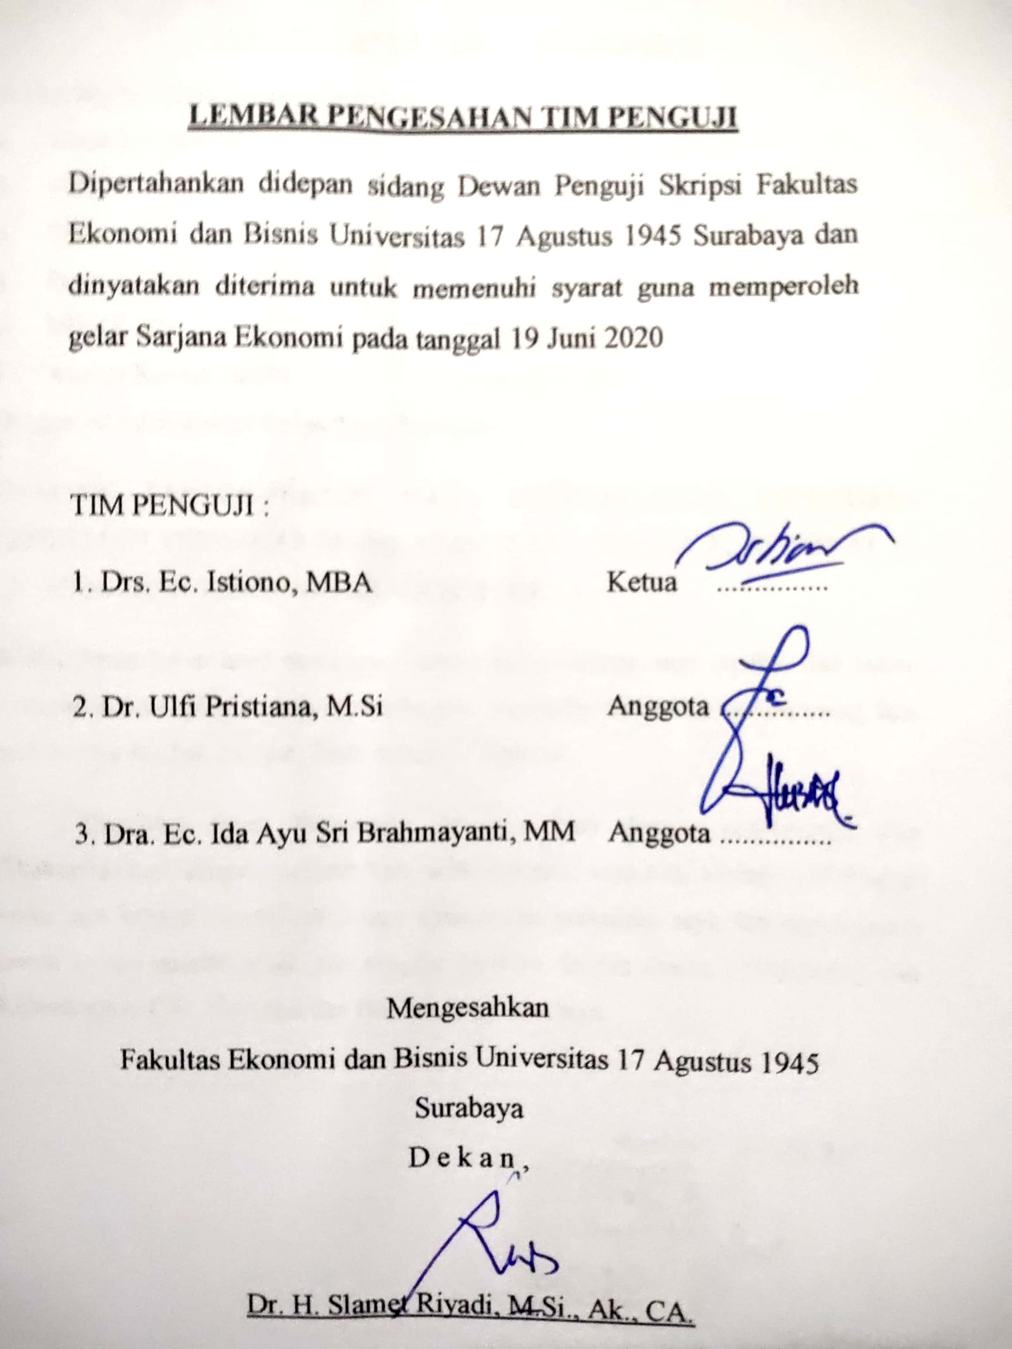

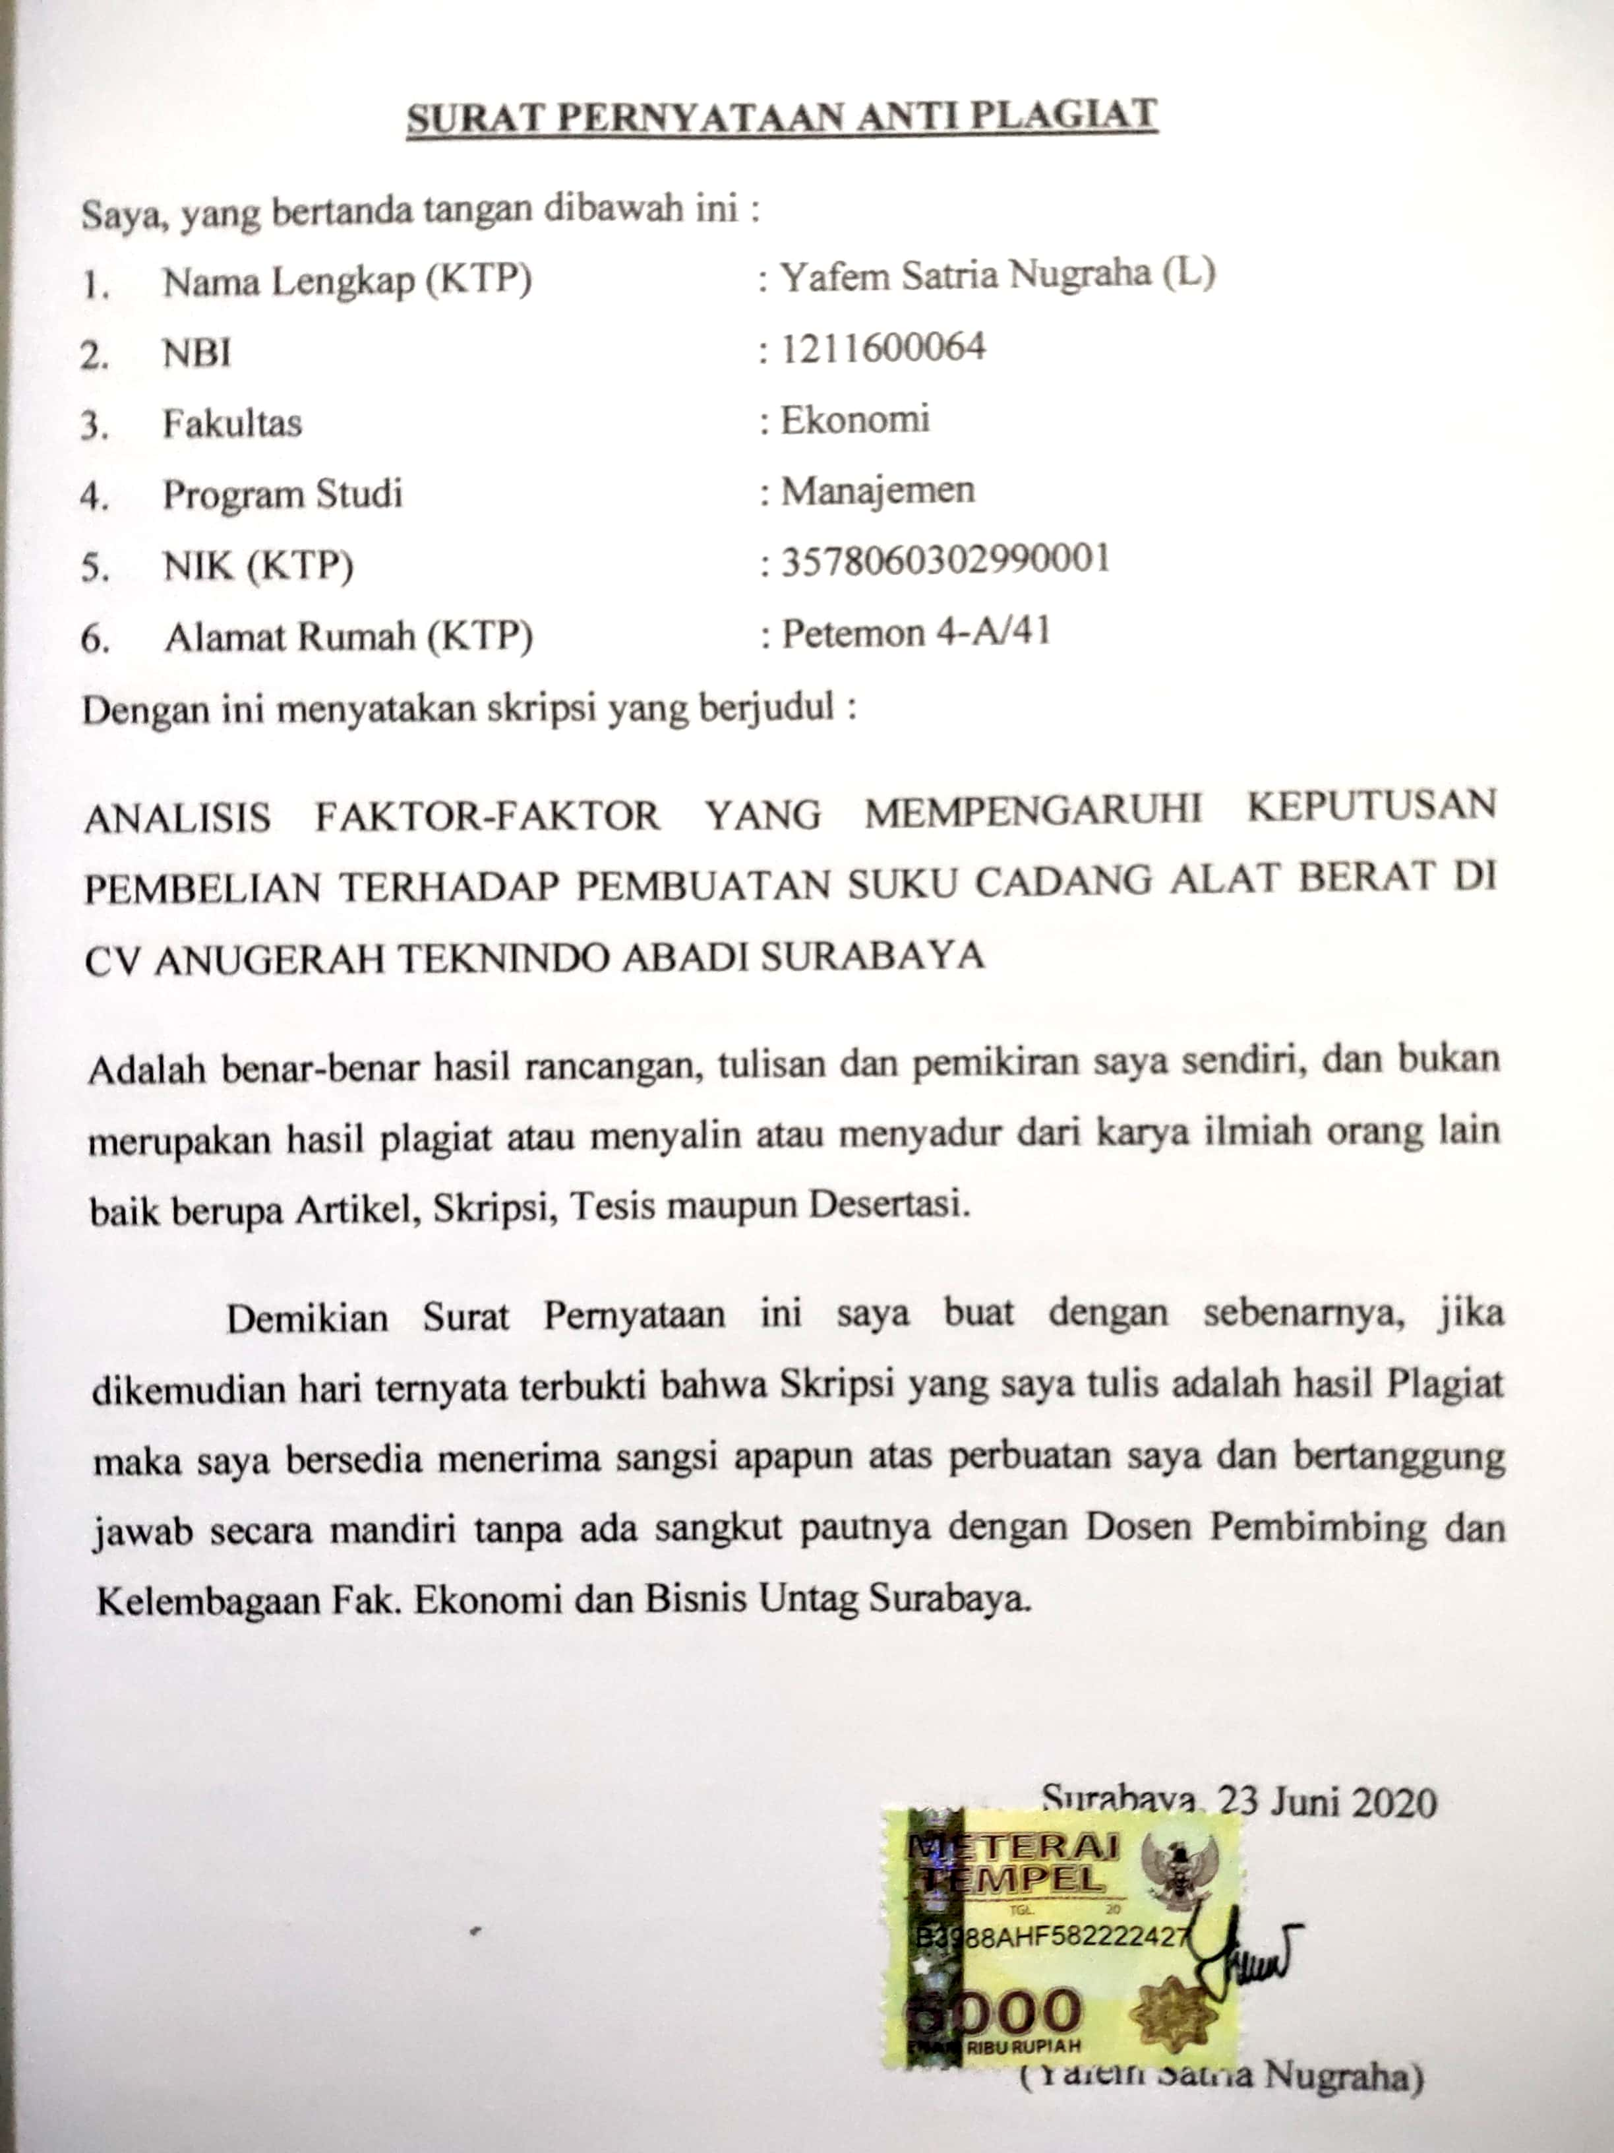

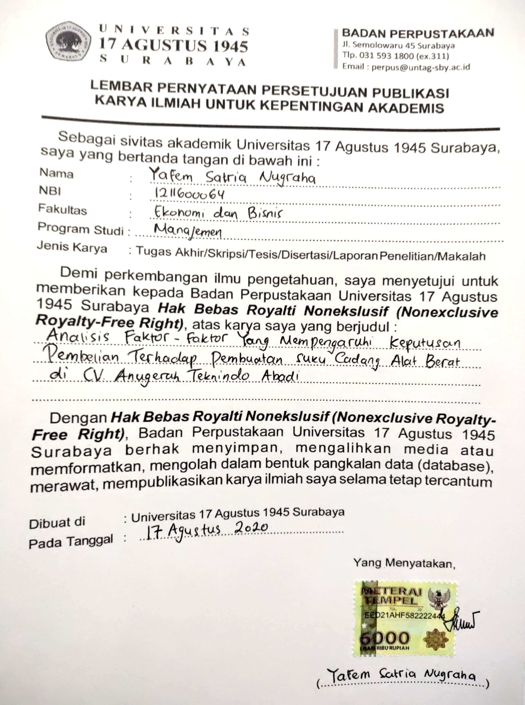

KATA PERSEMBAHAN DAN MOTTO
Puji syukur saya ucapkan kepada Tuhan Yang Maha Esa yang telah melimpahkan rahmat dan hidayahnya sehingga saya diberikan kesempatan untuk melanjutkan pendidikan Program Sarjana Ekonomi dan menyelesaikan skripsi ini dengan penuh kebanggaan. Saya ucapkan terima kasih kepada semua pihak yang telah membantu dan membimbing saya dalam menempuh pendidikan dan menyelesaikan skripsi ini.
Ucapan terima kasih yang sebesar-besarnya saya tunjukkan kepada :
1. Drs. Ec. Istiono, MBA. Selaku Pembimbing yang telah banyak memberikan pengarahan, bimbingan. Dan tambahan ilmu serta wawasannya. Saya sangat berterima kasih atas waktu yang telah diberikan untuk membimbing, mengoreksi, serta memberikan saran dalam pelaksanaan penelitian dan penulisan skripsi ini. Terima kasih juga saya ucapkan karena telah banyak membantu kelancaran proses perkuliahan saya.
2. Dr. Mulyanto Nugroho, MM., CMA., CPAI. Selaku Rektor Universitas 17 Agustus 1945 Surabaya, yang telah memberikan kesempatan kepada saya untuk menuntut ilmu dan menyelesaikan pendidikan Program Sarjana Ekonomi Manajemen di Fakultas Ekonomi dan Bisnis, Universitas 17 Agustus 1945 Surabaya.
3. Dr. H. Slamet Riyadi, M.Si., Ak., CA. selaku Dekan Fakultas Ekonomi dan Bisnis, Universitas 17 Agustus 1945 Surabaya, atas kesempatan dan fasilitas serta bimbingan yang telah diberikan kepada saya selama menempuh proses perkuliahan pada pendidikan Program Sarjana Ekonomi Manajemen di Fakultas Ekonomi dan Bisnis, Universitas 17 Agustus 1945 Surabaya.
4. Dra. Ec. Ulfi Pristiana, M. Si. Selaku Kepala Program Studi Manajemen, Universitas 17 Agustus 1945 Surabaya, yang telah memberikan kesempatan kepada saya untuk boleh melaksanakan penelitian. Terima kasih juga saya ucapkan karena telah banyak membantu kelancaran proses perkuliahan saya.
5. Dr. Ulfi Pristiana, M.Si dan Dra. Ec. Ida Ayu Sri Brahmayanti, MM. Selaku penguji, dalam sidang skripsi, yang telah memberikan waktu untuk pengarahan dan menambah wawasan keilmuan saya serta memberikan saran yang terbaik selama pelaksanaan penelitian hingga sidang skripsi. Terima kasih juga saya ucapkan karena telah banyak membantu kelancaran proses perkuliahan saya.
6. Seluruh Staf dan Karyawan Tata Usaha di Fakultas Ekonomi dan Bisnis Universitas 17 Agustus 1945 Surabaya, yang telah banyak mendukung dan membantu saya dari awal perkuliahan hingga ujian skripsi ini.
7. Seluruh sahabat dan keluarga besar DPM, BEM dan Himajur Fakultas Ekonomi dan Bisnis, Universitas 17 Agustus 1945 Surabaya, terutama Kepengurusan Periode tahun 2016 yang telah banyak membantu, memberi semangat dan doa serta bantuan dalam menjalani proses perkuliahan di Fakultas Ekonomi dan Bisnis, Universitas 17 Agustus 1945 Surabaya dan menjadi penyemangat saya.
Dengan segala kelebihan serta kekurangan yang ada, saya menyadari bahwa masih banyak cacat cela dalam skripsi ini dan saya terbuka menerima saran dan kritik untuk perbaikan. Motto saya adalah “Orang berilmu tentu memiliki kepribadian tangguh, yang bisa membawa diri, keluarga dan orang lain menuju kebahagiaan, serta bernilai manfaat bagi sesama.” Orang yang pintar bukanlah orang yang merasa pintar, akan tetapi ia adalah orang yang merasa bodoh, dengan begitu ia tak akan pernah berhenti untuk terus belajar.
Akhir kata, semoga skripsi ini dapat memberikan manfaat bagi saya dan para pembaca. Terima kasih.
Surabaya, 23 Juni 2020

Penulis

KATA PENGANTAR
Pengukuran Keputusan Pembelian dilakukan untuk mengukur suatu Kualitas Produk, Harga maupun Iklan. Proses pencapaiannya melalui banyak faktor yang dirangkai sebagai kesatuan yang saling mendukung suatu Keputusan Pembelian oleh konsumen.
Bila semua faktor-faktor digabung menjadi satu dan disajikan dalam bentuk penelitian, maka dapat dipelajarilah hal-hal yang mempengaruhi Keputusan Pembelian.
Skripsi ini menyajikan hasil analisis dari faktor-faktor yang telah dijabarkan diatas. Sesuai dengan pendekatan yang dipergunakan dalam keilmuan, dilakukanlah analisis faktor-faktor untuk mengetahui dan membuktikan apakah faktor-faktor tersebut signifikan dengan keputusan pembelian. Skripsi ini sangat terbuka dan dapat terus dilakukan perbaikan serta penyempurnaan dimasa mendatang.
Mudah-mudahan skripsi ini dapat memberikan manfaat bagi saya dan pembaca. Terima Kasih.

RINGKASAN
CV. Anugerah Teknindo Abadi Surabaya yang beralamat di Jl. Simo Kwagean No 44, Kelurahan Petemon, Kecamatan Sawahan Surabaya merupakan perusahaan yang bergerak dibidang perkembangan teknologi diikuti pembuatan / pengembangan mesin-mesin sesuai yang telah dipesan oleh konsumen. Kondisi perusahaan sendiri, dari tahun per tahun terjadi penurunan sehingga keputusan pembelian terkendala dan mengalami penurunan.
Adapun tujuan penelitian yang ingin dicapai sesuai dengan rumusan masalah yang telah dipaparkan diatas adalah untuk mengetahui, menganalisis dan membuktikan pengaruh Kualitas Produk, Harga, dan Iklan secara serempak terhadap Keputusan Pembelian di CV Anugerah Teknindo Abadi Surabaya. Penelitian ini mengambil responden dari pengusaha, karyawan ataupun freelancer yang telah membeli produk di CV Anugerah Teknindo Abadi Surabaya dengan jumlah 82 orang.
Teknik analisis yang digunakan adalah analisis regresi linear berganda untuk menguji hipotesis. Sedangkan uji asumsi klasik yang digunakan antara lain, Uji Multikolinieritas, Uji Heterokedastistas, Uji Autokorelasi, dan Uji Normalitas Data. Secara keseluruhan, indikator yang digunakan dalam penelitian ini valid (karena koefisien korelasi > 0.200 dengan tingkat signifikasi < 0.05) dan reliabel (karena nilai koefisien Cronbach’s Alpha > 0.60). Hasil uji asumsi klasik juga menunjukkan bahwa penelitian ini telah memenuhi, antara lain 1.) Kedua model regresi bebas dari multikolinieritas; 2.) Tidak terjadi heteroskedastistas; 3.) Tidak terjadi autokorelasi pada kedua model regresi; dan 4.) Residual kedua model regresi berdistribusi normal.
Pada hasil temuan analisis dengan menggunakan regresi linier berganda yang sekaligus menjawab hipotesis dengan menyimpulkan bahwa, pengaruh Kualitas Produk (X1) terhadap Keputusan Pembelian (Y) adalah yang paling signifikan diantara tiga variabel yang lain yaitu 0,117 dengan tingkat signifikasi 0.031. Hasil tersebut lebih tinggi dari variabel Harga (X2) 0.192 dengan tingkat signifikasi 0.041 dan juga Iklan (X3) 0.312 dengan tingkat signifikasi 0.048. selain itu, hasil ini juga didukung dengan temuan bahwa, pengaruh Kualitas Produk memiliki peran secara langsung terhadap Keputusan Pembelian alat berat di CV Anugerah Teknindo Abadi Surabaya dan terbukti dengan besaran pengaruh mencapai Nilai R² (R Square) sebesar 30% (0.300).

SUMMARY
CV. Anugerah Teknindo Abadi Surabaya, located at Jl. Simo Kwagean No. 44, Kelurahan Petemon, Sawahan Sub-District, Surabaya is a company engaged in the development of technology followed by the manufacture / development of machines that have been ordered by consumers. The condition of the company itself, from year to year, there has been a decline so that purchasing decisions have been constrained and experienced a downturn.
The research objectives to be achieved in accordance with the formulation of the problems that have been presented above are to find out, analyze and prove the effect of Product Quality, Price, and Advertising simultaneously on Purchasing Decisions at CV Anugerah Teknindo Abadi Surabaya. This study takes respondents from entrepreneurs, employees or freelancers who have purchased products at CV Anugerah Teknindo Abadi Surabaya with a total of 82 people.
The analysis technique used is multiple linear regression analysis to test hypotheses. Whereas the classic assumption test used, among others, Multicollinearity Test, Heterokedastistas Test, Autocorrelation Test, and Data Normality Test. Overall, the indicators used in this study are valid (because the correlation coefficient> 0.200 with a significance level <0.05) and reliable (because the Cronbach’s Alpha coefficient value> 0.60). The classical assumption test results also indicate that this research has fulfilled, among others 1.) Both regression models are free from multicollinearity; 2.) No heteroscedastasis occurs; 3.) No autocorrelation occurred in the two regression models; and 4.) Residuals of the two regression models are normally distributed.
In the findings of the analysis using multiple linear regression which at the same time answers the hypothesis by concluding that, the influence of Product Quality (X1) on Purchase Decisions (Y) is the most significant among the three other variables namely 0.117 with a significance level of 0.031. This result is higher than the variable price (X2) 0.192 with a significance level of 0.041 and also advertising (X3) 0.312 with a significance level of 0.048. in addition, this result is also supported by the finding that, the influence of Product Quality has a direct role in the decision to purchase heavy equipment at CV Anugerah Teknindo Abadi Surabaya and is proven by the amount of influence reaching R2 (R Square) of 30% (0.300).

ABSTRAK
Analisis yang dilakukan adalah untuk mengetahui apakah ada pengaruh kualitas produk, harga, dan iklan terhadap keputusan pembelian konsumen terhadap pembuatan suku cadang alat berat di CV Anugerah Teknindo Abadi.
Adapun tujuan penelitian yang ingin dicapai sesuai dengan rumusan yang telah dipaparkan adalah untuk mengetahui dan membuktikan pengaruh atau proses pemasaran pada CV Anugerah Teknindo Abadi Surabaya dengan cara menganalisis faktor-faktor keputusan pembelian dari konsumen baik dalam hal kualitas produk, harga maupun iklan yang telah diterapkan oleh perusahaan.
Hasil Penelitian berdasarkan uji simultan menyatakan bahwa variabel kualitas produk (X1), harga (X2), dan iklan (X3) secara simultan memiliki pengaruh signifikan terhadap keputusan pembelian (Y). Uji simultan diperoleh f_{hitung} untuk variabel kualitas produk (X1), harga (X2), dan iklan (X3) sebesar 12.555. Untuk uji parsial menyatakan bahwa variabel kualitas produk (X1) secara parsial memiliki pengaruh terhadap keputusan pembelian (Y). hal ini dapat diketahui dari hasil perhitungan dimana variabel kualitas produk (X1) pada tabel hasil uji parsial diatas diperoleh t_{hitung} untuk variabel X1 sebesar 2.191.

Kata Kunci : Kualitas Produk, Harga, Iklan, Keputusan Pembelian

ABSTRACT
The analysis conducted is to determine whether there is an influence of product quality, price, and advertising on consumer purchasing decisions on the manufacture of heavy equipment spare parts in CV Anugerah Teknindo Abadi.
The research objectives to be achieved in accordance with the formulation that has been presented is to find out and prove the influence or marketing process on CV Anugerah Teknindo Abadi Surabaya by analyzing the purchasing decision factors of consumers both in terms of product quality, price and advertising that has been applied by company.
The results of the study based on simultaneous tests stated that the variables of product quality (X1), price (X2), and advertising (X3) simultaneously had a significant influence on purchasing decisions (Y). Simultaneous test obtained fcount for product quality variables (X1), price (X2), and advertising (X3) of 12,555. For the partial test stated that the product quality variable (X1) partially has an influence on purchasing decisions (Y). this can be seen from the results of calculations where the product quality variable (X1) in the partial test results table above obtained the tcount for variable X1 of 2,191.

Keywords: Product Quality, Price, Advertising, Purchasing Decisions

